Блок масштабирования.

1. Исходный код на языке структурированного текста IEC 61131-3.

FUNCTION FC1: VOID //Масштабирование XMIN…XMAX -> YMIN…YMAX
TITLE = ' Масштабирование.'

VAR_INPUT //Входные переменные.
X:REAL; //Вход.
XMIN:REAL; //Минимум входного диапазона.
XMAX:REAL; //Максимум входного диапазона.
YMIN:REAL; //Минимум выходного диапазона.
YMAX:REAL; //Максимум выходного диапазона.
END_VAR

VAR_OUTPUT //Выходные переменные.
Y:REAL; //Выход.
END_VAR

//Алгоритм.
IF (XMAX<>XMIN) //Деление на 0 может остановить процессор.
THEN
Y:=(YMAX-YMIN)*((X-XMIN)/(XMAX-XMIN))+YMIN; //Масштабирование.
ELSE
Y:=0.0;
END_IF;
END_FUNCTION

2. Описание.
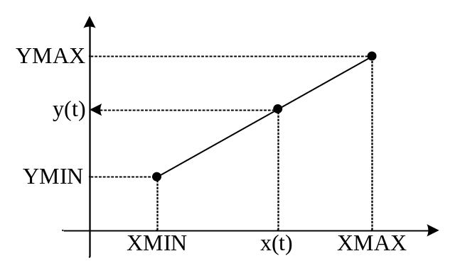
Рисунок1. Статическая характеристика преобразования.

Блок масштабирования необходим для линейного преобразования одного диапазона в другой.
Линейное преобразование, выполняемое блоком масштабирования:
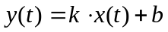
Где коэффициенты:
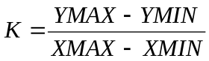- усиление (GAIN).
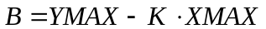- смещение (OFFSET).

3. Вывод формул.

Найдем неизвестные K,B коэффициенты:
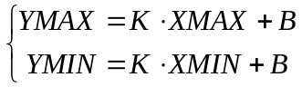

Найдем смещение.
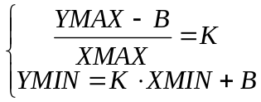
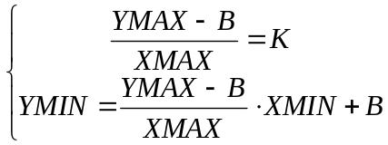
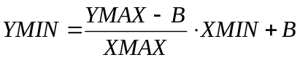

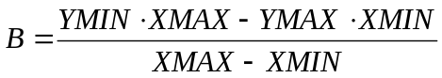

Найдем усиление.
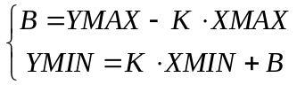
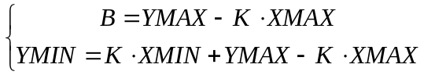
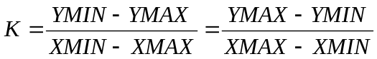

Масштабирование входного диапазона в выходной:
Итого: сложений-1 вычитаний-5 умножений-2 делений-2.
Вывод: очень много действий.

Оптимизируем количество действий. Часто удобно пользоваться диапазоном 0…100%, для оптимизации количества операций используем близкий по логике диапазон 0…1.

Масштабирование входного диапазона в диапазон 0…1:
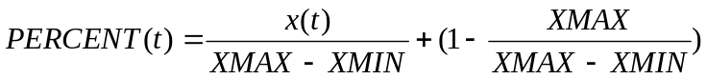

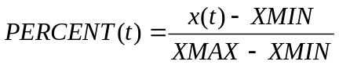

Масштабирование диапазона 1…0 в выходной диапазон:

Масштабирование входного диапазона в выходной через диапазон процентов:
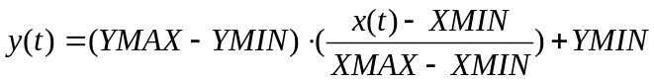
Итого: сложений-1 вычитаний-3 умножений-1 делений-1.
Вывод: применяем данную формулу для расчетов.
При этом 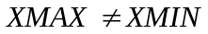 иначе деление на 0.

